私域蓄水+门店激活一步到位，Tim Hortons的流量收割之路
广 告 主：Tim Hortons
所属行业：食品饮料
执行时间：2020.05.14 -11.12
参选类别：效果营销类
营销背景
品牌背景：
1964年首家Tim Hortons咖啡馆由多伦多枫叶冰球队的传奇后卫Tim Horton创办于加拿大汉密尔顿。2019年，全球第4850家，也是中国首家Tim Hortons咖啡馆落户于上海。
在英国权威品牌评估机构Brand Finance发布的“全球最有价值的25个餐厅品牌”排行榜中，Tim Hortons连续多年入围，高举第五名（2018年）。
行业背景：
疫情带来行业负增长，连锁餐饮行业进行新一轮洗牌。连锁餐饮⾏业2020年初遭受到疫情严重的冲击，《2020中国餐饮业年度报告》显示，2019年我国餐饮收⼊4.7万亿元，而2020年1-7月份，全国餐饮收⼊仅1.8万亿元，同⽐下降29.6%。
商业环境变迁，交易线上化成必然趋势。对于咖啡品类来说，门店经营模式毫无疑问是其主战场，随着疫情所带来的行业洗牌，严峻的商业压力促使品牌主纷纷转向，尝试数字化运营。
行业内部竞争激励，品类边界逐渐模糊。除了传统及新兴咖啡品牌的激烈竞争，同样面临新兴茶饮、烘焙甜品、零售等咖啡品线的冲击。
项目背景：
品牌竞价投放零经验。2019年Tim Hortons开始正式宣告进军中国市场。
线下快速扩张。2020年获得融资后，品牌进入快速扩张期，从一二线城市开始逐渐向下渗透抢占咖啡市场。
品牌数字化建设较完善。Tim Hortons在快速迭代自己的产品线和拓展线下门店数量，增强渗透率的同时，也在扩大数字基础设施建设，加速数字化升级。
上半年因疫情，生意几乎全面负增长；后疫情时期，Tim Hortons咖啡通过三波线上投放，从品牌告知到门店激活，打通前后营销链路收复失地。
面临挑战&品牌痛点：
疫情冲击，预算有限。疫情给品牌线下生意带来强冲击，营销预算全面缩减。
激烈竞争，增量在哪。头部垄断-星巴克作为第一家进入中国的咖啡品牌，是它培养了中国人的咖啡习惯，品牌认知度及渗透率极高；新兴频出-以拉高坪效开小店从而缩减线下成本的平价互联网咖啡瑞幸和连咖啡以噱头和价格战同样占据了自己的咖啡市场；品类边界模糊-新兴茶饮、面包店甚至于便利店的咖啡线都在无形中抢占了Tim Hortons的咖啡市场。
竞价小白，营销效果如何衡量。线上广告投放对消费者线下到店是否有影响成为最大挑战。
营销目标
1、品牌认知建立：打响品牌知名度，助力品牌快速打开中国市场。
2、品牌会员沉淀：助力品牌快速拉新获客的同时，提高新客的留存，为品牌私域蓄水。
3、线下门店激活：根据品牌线下开店节奏，重点激活核心城市用户到店消费，提升用户到店消费数量和频次，加速线下门店“回暖”。
策略与创意
平台洞察：
目前正处于快速扩张期的Tim Hortons因地制宜地学习和运用适宜中国本土的互联网营销方式，希望用其扩张在中国的社交粉丝数量和社交影响力，为品牌私域高效蓄水，拉动线下生意转化。
2020年微信的MAU就已突破12亿，在“流量=用户=金钱”的今天，微信成为了品牌连接12亿消费者的第一步。三大优势助力餐饮企业生意翻倍增长。优势一：生意数据全掌握，品牌拿回经营主动权；优势二：品牌直连用户，减少中间商赚差价；优势三：低成本线上开店，小投资撬动大利润。
因此，Tims中国从第一天开始的很多数字化动作都建立在微信生态内，包括会员体系，以及手机点单功能等。
营销策略：
【数字化基建完善】Tims在微信生态内已完成公众号、小程序的数字化基建，更将线上广告与线下门店服务（点单等）与平台相连，让其更立体化的了解自己的消费人群。
基于线下开店节奏，对重点城市门店周边的高潜人群进行精准触达，从曝光到会员沉淀再到最后的消费转化，逐步为品牌营销提效。Tim Hortons将线上营销前链路与线下转化后链路打通，从公域触达到会员招募，在借助微信一键授权等功能沉淀品牌私域资产的同时，通过线上领券线下核销的方式进一步实现后链路的高效转化，满足品牌会员沉淀+门店的双重营销目的。
创意亮点：
1、通过小程序一键注册/领券为商家快速积累会员、形成高潜私域会员人群的同时，实现线上营销与线下销售渠道的打通。
2、通过腾讯广告提供的API接口上报品牌一方数据，通过对已购人群的深度分析洞察，让肉放模型更好把握消费者特点，在提升线上营销效率的同时，获得更高的门店转化。
执行过程/媒体表现
阶段一：品牌广告全面曝光，Tim Hortons迅速打响品牌知名度，积累品牌正向人群样本。
定向策略：LBS定向+行业人群包+20-45岁的白领人群+核心时段四大定向取并集，重点去与迅速打响品牌知名度，找到品牌高潜消费人群。
【门店为王】生意模式下，LBS打点定向全国52家Tim Hortons门店周边5km内人群，定向覆盖人群门店告知品牌开业。
利用咖啡行业人群包，挖掘对咖啡有强兴趣的高潜消费者。
工作忙碌的白领人群和8-22点的高频消费时间定向投放，品牌曝光同时，带动销售转化。
【种子人群包】留存，将对品牌广告进行点赞、评论、分享的正向互动人群留存打包，成为后期投放的种子人群包。
阶段二+阶段三：从0到1的效果广告投放。通过前后链路的打通，不断优化效果广告，满足品牌会员沉淀+门店的双重营销目的。
- 创意优选：多类型素材+多样化广告形式
阶段二：以不同利益点与用户进行沟通，凸显产品卖点vs凸显促销机制；不同文案与图片进行A/B Test；配合同一广告位微信朋友圈，试投多图、单图、视频等多样化形式，发现四、六图的多图展现形式效果更好。
面临问题：含表情包的文案点击率更高、用户更喜欢蓝粉色调的小清新、单一产品图点击效果一般。
阶段三优化手段：促销向文案更能吸引用户注意，故在文案中统一凸显免费领、买一赠一等词语；素材设计上结合产品特点更倾向年轻化的夏日小清新风格，其中天趣球表情包点击效果高于行业均值300%。
- 活动优选：选品+OFFER，不断调整提升点击+领券
阶段二：仅选择单一咖啡品类进行用户沟通，方案一：重度咖啡人群喜爱的冷萃+买一赠一；方案二：大众喜爱度高的经典产品拿铁咖啡+新老客皆享立减8元；两个方案共同搭配新客专享30元大礼包的优惠offer刺激新客点击转化。
面临问题：方案二拿铁产品促销的点击率和领券率均高于冷萃；拉新转化效果一般。
阶段三优化手段：保留阶段二王牌产品拿铁活动的同时，增加新品类投放测试；新增烘焙产品天趣球满足非咖啡人群及下午茶场景的开拓，以新客0元免费领2个天趣球+30元新人礼包的双重offer刺激新客注册转化，领券数相较阶段二提升248%，实现高效拉新。
投放Learning：选品多元化，利用多品类产品开拓不同喜好的潜在消费者；offer要劲爆，0元免费领比立减X元更吸引消费者转化；用户领券后品牌可通过模板消息二次触达&提醒，增大核销转化概率。
- 定向优选：持续优化人群定向，盘活门店黄金2km，高潜消费者【一键触达】
阶段二：第一阶段【种子人群包】+竞品人群包+LBS定向门店周边3km内的用户+餐饮、美食、咖啡等多兴趣人群包多计划投放；发现通投用户注册成本最低，行业人群包跑量较好，竞品人群包CTR最高。
面临问题：咖啡作为即买即走的即时消费饮品，远距离触达效果差；门店渗透率决定LBS定向距离，Tims处于快速扩张期门店数有限，用户到店少，后期核销成本高。
阶段三优化手段：1、缩小LBS定向距离至1.5km内，提升触达效率，逐步放量至2km内；2、API数据对接注册人群实时回传，精准排除老客人群包，OCPM优化曝光成本的同时，扩大触达人群；3、品牌核销数据及时比对，高价值人群包提炼正向作用于品牌二次投放，广告效果显著提升。
投放Learning：门店渗透率决定LBS定向距离，缩窄定向降低用户到店成本。
- 链路优选：增加后链路承接触点和手段，提升粉丝留存率
阶段二：前期以“广告触达-活动详情页-小程序跳转-一键授权”为主要投放链路。
面临问题：用户进入小程序身份授权后，无明显注册指引，会员沉淀效率低。
阶段三优化手段：后期以“广告触达-活动详情页-小程序跳转-注册加粉-引导领券-门店核销”为主要链路，将优惠前置刺激用户领券跳转小程序，手机号码一键注册缩短用户留资链路，为品牌拉新获客全面提效。
- 后链路运营：微信生态维系顾客全生命周期，助力Tims获得持续性盈利
在关注即时ROI的同时，更关注长效ROI的达成。利用新人卡券包对用户进行第一阶段的精细化运营，买一赠一券-激发用户的周边好友裂变；产品立减券-激发用户首杯转化；面包/烘焙品类券-用户消费品类扩展，提升客单。
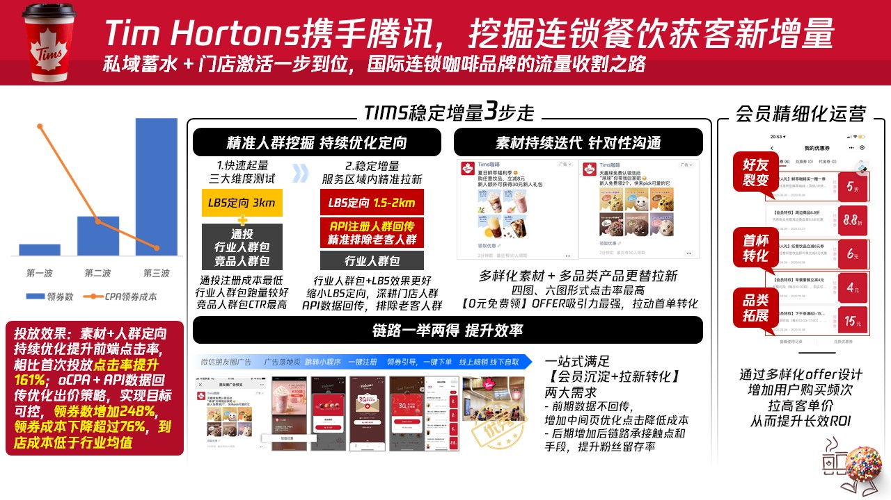
营销效果与市场反馈
选品+素材+人群定向持续优化提升前端点击率，阶段三相比阶段二投放点击率提升19%。
oCPM + API数据回传优化出价策略，实现目标可控，领券数增加248%，领券成本下降超过76%，注册成本下降49%，到店成本下降39.4%，远低于行业均值。
微信生态助力品牌快速蓄水，品牌线上会员目前已超过100万。

